Raspberry Pi

Para la reunión número 14 de Python Dominicana el 09/04/2013 decidimos hacer una presentación del Raspberry Pi. Hay 2 horas para cubrir el tema (de 19:00 a 21:00) y cualquier posible pregunta interesante.

Esta misma información se va a usar para el codecamp del 19 de julio.

¿Que es?

La respuesta corta es "Una computadora Linux super barata del tamaño de una tarjeta de credito".

En un "SoC" System on a Chip. Una computadora completa en una sola pastilla. Esto es parecido al concepto de un microcontrolador, solo que un SoC posee mayor cantidad de memoria y recursos.

Este sistema está construido usando el SoC BCM2835 que posee un procesador ARM1176JZF-S 700 MHz

¿Quien lo creo y con qué propósito?

Lo creo la Fundación Raspberry Pi que está compuesta por varias personas ligadas al "Open Hardware" que son los siguientes:
- David Braben
- Jack Lang
- Pete Lomas
- Alan Mycroft
- Robert Mullins
- Eben Upton^{[1][2]}

La fundación del Raspberry PI se encargó del diseño de la computadora y el desarrollo de la idea, quienes la fabrican y manufacturan son un grupo de empresas:
- Element 14
- Premier Farnell
- RS Components

Estas personas y compañías crearon el Raspberry PI con fines educativos. El propósito principal del esta computadora es el de servir como experimento inicial para niños en el mundo de las computadoras.
Resulta que los diferentes creadores están de acuerdo con que en la actualidad las computadoras que existen son objetos muy caros y serios. Así que resulta muy dificil para un niño/a tener la oportunidad de realmente jugar con una computadora. Programarla conectarle cosas y experimentar con ella. Esa es la razón para la creación de este proyecto. Un PI es una computadora muy barata asi que no importa si se daña. Trabaja con poca energía así que resulta inofensiva y además fácil de alimentar.

¿Que propósito se le ha dado realmente al Raspberry PI?

Gente Importante

Modelos de Raspberry Pi
Existen 2 modelos del Raspberry Pi es A y el B
y se diferencian en las siguientes cosas:
- Precio US$ 25 vs US$ 35
- Cantidad de memoria 256MB vs 512MB
- Puertos USB 1 vs 2
- Red nada vs 10/100 USB NIC
- Alimentación 300mA vs 700mA

¿Porque existen diferentes modelos?

Existen diferentes modelos por cuestión de precio. El modelo A cuesta US$ 25 y el modelo B cuesta US$ 35
Como la idea es alcanzar la mayor cantidad de niños posibles el precio es un factor importante.

Que es libre y que no lo es

Hardware
Supuestamente este es un proyecto de "Hardware Libre" pero el chip de Broadcom es completamente cerrado. Hasta el momento solo se han liberado algunas partes de la documentación.

Software
El software es casi completamente libre excepto por algunos controladores que son propietarios y los CODECS.
Resulta que el hardware puede hacer decodificación de audio y video pero para poder usar estos CODECS hay que pagar una licencia.

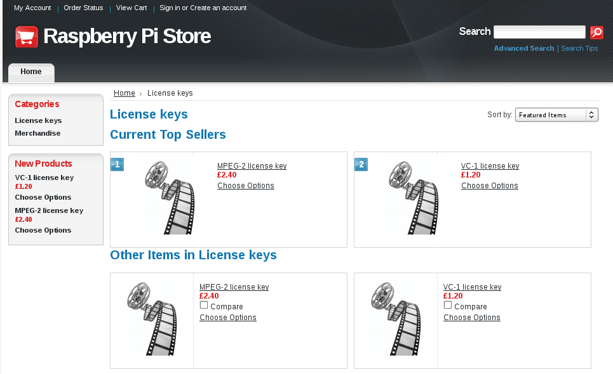

Como se trata de una máquina ARM no se puede usar WINE.
Tampoco hay una versión del Flash Player oficial, aunque si hay Gnash.

El Raspberry PI viene con SCRATCH un programa para aprender las bases de la programación. Se parece demasiado al AppInventor de Android solo que esta vez en vez de un celular se programa una especie de imagen interactiva.

Especificaciones técnicas
Esta es la tablita de Wikipedia con las especificaciones técnicas:
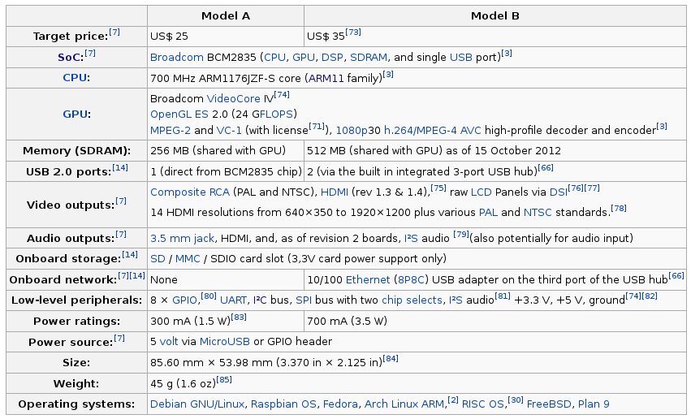

Mostrar diagrama del board y sus diferentes partes y su propósito.

Puertos de entrada y salida

que pasa si tengo integrados de la familia cmos o ttl o otra que debo tener en cuenta para conectar cosas a los GPIOs

Alimentación de los puertos USB

Comparación con máquinas conocidas (playstation, ipad, celulares)

 | Rasp PI B | Playstation 2 | Ipad 2 | Galaxy S3 | BeagleBone
Lanzamiento | Febrero 2012 | Octubre 2000 | Marzo 2011 | Mayo 2012 | Octubre 2011
Precio (US$) | 35 / 60 | 300 | 500 | 500/700 | 89
Procesador | 700MHz ARM11 | 300MHz 64bit | dual-core ARM Cortex-A9 MPCore | 1.4-1.6 GHz Quad-core ARM Cortex-A9 | 720 MHz Sitara ARM Cortex-A8 (ARM9)
RAM | 512MB (compartido) | 32MB | 512MB | 1GB | 256MB
Memoria no volátil | SD Card/HC clase 6 < |  | 16GB | 32GB | microSD
Video | VideoCore IV  (24 GFLOPS) | 6.2 GFLOPS |  | 15.84 GFLOPS
Alimentación | 5V 700mA 3.5 W | 8.5V 5.6A |  | 2,100 mAh, 7.98 Wh, 3.8 V
Red | Ethernet USB 10/100 | 100Mbit Ethernet | WIFI / 3G | 2G GSM/GPRS/EDGE /GSM | Ethernet en un chip

Sistemas operativos funcionando sobre el Raspberry Pi
Los Sistemas Operativos que soporta son prácticamente los sistemas abiertos que funcionan sobre ARM.
Aquí hay una pequeña lista
- AROS
- Haiku^{[118]}
- Linux
  - Android
    - Android 4.0 (Ice Cream Sandwich)
  - Arch Linux ARM
  - R_Pi Bodhi Linux^{[119]}
  - Debian Squeeze
  - Firefox OS
  - Gentoo Linux^{[120]}
  - Google Chrome OS
    - Chromium OS
  - PiBang Linux^{[121]}
  - Raspberry Pi Fedora Remix
  - Raspbian^{[122]} (Debian Wheezy port with faster floating point support)
  - Slackware ARM (formerly ARMedslack)
  - QtonPi a cross-platform application framework based Linux distribution based on the Qt framework
  - WebOS
    - Open webOS^{[123]}
- Plan 9 from Bell Labs^{[124][125]}
- RISC OS
- Unix
  - FreeBSD^{[126]}
  - NetBSD^{[127][128]}

Lenguajes usados sobre el Raspberry PI
Aquí hay una pequeña lista de lenguajes que se pueden usar sobre el Raspberry PI:
- C
- Python
- Pascal
- Perl
- Shell Script

Relación del Raspberry Pi con Python
Python fue elegido como el lenguaje oficial del Raspberry Pi

Librerías y utilidades de python portadas al Raspberry Pi

Los mejores sitios donde conseguirlo
En el wiki hay una página que lista los sitios de los que se puede conseguir http://elinux.org/RPi_Buying_Guide
Yo personalmente compré el mio a traves de Amazon que seguramente no es la forma más barata de comprarlo.

Dispositivos
Existe una lista informal de cosas que funcionan y cosas que no funcionan está en http://elinux.org/RPi_VerifiedPeripherals

Dispositivos USB que se pueden usar con el Raspberry Pi
Hay demasiados para ponerlos aquí todos.

Comunicación WIFI

Pantallas

Boards

Conectando otros micros y otros aparatos.

Cuales son los kits disponibles, recomendaciones ...

Libros recomendados
La mejor fuente de información hasta ahora es la página de embed linux que tiene una categoría para el Raspberry PI http://elinux.org/Category:RaspberryPi.
Hay algunos libros pero como no he tenido la oportunidad de verlos ...

Proyectos hechos sobre el Raspberry Pi
por otros usuarios. Interesantes o relevantes para Python Dominicana.

Demostración de reproducción de video/sonido
FAIL!!

Demostración de programas incluidos con el Raspberry PI

Proyecto de demostración de Pablo o Heine o ambos
Pablo demostración de Xteroids ...
Heine demostracion de la utilizacion del GPIO via una interfaz web ...
Heine demostración de encendido de un LED en el GPIO desde la terminal ...
https://projects.drogon.net/raspberry-pi/gpio-examples/tux-crossing/gpio-examples-1-a-single-led/

